顾 问：杨文英 胡引妹 何菊芳 金志新
主 编：钱吉林
责 编：邵 琳 E-mail:411192898@qq.com
主 办：弘文学校共青团、少先队、图书资料中心
学校网址：http://www.hongwen.shfxjy.cn
出版日期：2019/11/19 总第460期

向日葵
六（5）班 吴心怡 指导老师：张晓莉
说到向日葵，大家应该并不陌生，城里城外都是一样，城外的那一片田野里，散出一道金黄色的光芒。像金子一般的闪耀着，顿使人眼前一亮，凑近看，才知道那是向日葵。在阳光下走过，那笑脸般的小小花朝着你微笑，怎会不惹人喜爱？
那一张张朝着太阳开放的“笑脸”被淡淡的黄花盘托着，不停地生长，那快乐的脸遮着细细的“脖子”，仿佛和孩子们的笑声融合在了一起。
每年到妈妈的老家，那里的向日葵总是吸引着我的注意，每年夏季的夜晚，那淡淡的甜香萦绕在我的身旁伴随着我进入香甜的梦乡，人也似乎觉得轻灵了许多，不那么混沌笨拙了。从外面回来时，最先映入眼帘的也是那一片金海，金下面透出参差的绿，那一朵朵的小花盘密密麻麻的，却一点也不单薄，许多花形成一片开遍田野，对着我微笑，带给我欢乐和喜悦。
古人云：“惟有葵花向日倾”，阳光明媚，在太阳的照射下向日葵显得格外耀眼，田野上，一大片金黄色的，如同印象派的画直接渗入我的脑海，让人觉得向日葵确实该和太阳连在一起。它的颜色是太阳赋予的灿烂的金黄，明严，高贵而不傲慢；它的身躯是信念挺起的脊梁，用纤细的身躯支撑起沉甸甸的硕果。它不为月亮的皎洁清高而动摇，不为浩瀚天宇的熠熠星辉而迷乱，更不为太阳的遥不可及而放弃。
赏过这么多年的向日葵，却一直不解人们为何称它为太阳花，直到那一天久望田野，望着阳光直射着那片向日葵，而那朵朵向日葵又抬头直望着那散发光芒热情似火的太阳时，我才恍然，这不愧是太阳花。
向日葵，太阳花，这六个字给人许多想象，联想那些诗句，真觉得它们充满着乐观，每个人一辈子都会面临许多的困难，许多的不顺心的事，一件完了一件又来，年年都有解不完的结，但是我们如果能有像太阳花一样面对困难的精神，敢于拼搏，积极向上，那人生中又会有什么困难能够打倒我们呢？


六（3）中队的吴沁然是班中的中队长。在学习中，她会主动帮助老师管理班级，积极参加学校开展的各类活动。在这学期的期中考试中，她也取得了年级第一的好成绩。课余生活中，她喜欢阅读、唱歌。现是区青少年活动中心合唱团的一员，曾多次参加国家级、市级的大赛和展演。她的座右铭是：While there is life there is hope。
蒋铭轩是六（3）中队的纪律委员。他是一个热情开朗的男孩，会督促同学们做好眼保健操，会提醒值日生做好值周工作。他还是同学们的开心果，喜欢用各种笑话来为同学们解忧。学习之余，他喜欢看书、写毛笔字，会积极参加各类书法比赛。他的座右铭是：一分耕耘一分收获。

2019学年第一学期第十二周工作安排（2019/11、18-11、22）
日 期 |  | 时 间 | 主 要 内 容 | 地 点 | 负 责
11/18 | 周一 | 7:45 | 升旗仪式：尊重他人 完善自我 | 操场 | 校少工委 徐磊 德育部
11/20 | 周三 | 12:00 | 大队委员会议 | 大队室 | 校少工委 邵琳 德育部
11/20 | 周三 | 12:10 | “光荣共青团 梦想在路上”  九年级新团员入团仪式 | 文昌楼C303  会议室 | 校团委 德育部 党支部
11/22 | 周五 | 12:50  ︱  13:40 | 团、队（班）干部民主选任活动（小学部） | 各班教室 | 各班主任 各年级组长德育部
11/22 | 周五 | 13:50  ︱  14:40 | 团、队（班）干部民主选任活动（初中部：与班会课对调） | 各班教室 | 各班主任 各年级组长德育部


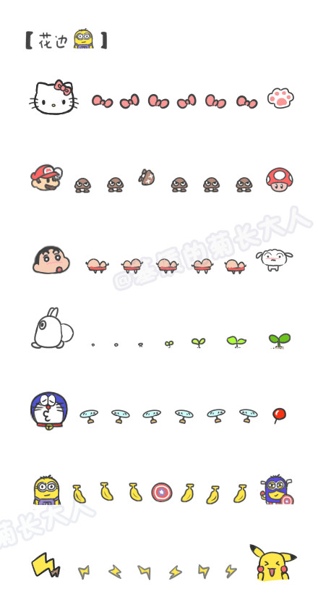
财主的寿衣
一个富有的财主一生享尽荣华富贵，在60岁的时候却患上了重病，各方求治无效，病情每况愈下。
眼见回天无力，家人只得为其准备寿衣、棺材，打点后事。奄奄一息的财主知道自己将不久于人世了，便令下人将寿衣拿来看看。当他看到寿衣竟然没有口袋时，就喘息着问：“为什么没有口袋？”他的家人说：“寿衣本来就没有口袋的。”财主上气不接下气地说：“不行，一定要重做，没有口袋，我的财宝怎么带走……”财主还没说完，一口起接不上来，便一命呜呼了。
启示：贪婪的人总是在不停地索取，想要拥有世间的一切。生命是一个经历的过程，其精彩与否并不在于你拥有的多寡，而取决于你给予了这个世界多少，为别人留下了多少。
乐学乐群
1. 本周“乐学”重点：勤于动脑，乐于思考，善于总结，勇于进步。
2. 本周“乐群”重点：认真、积极参与团、队（班）干部民主选任活动：①候选人认真准备；②评选公正、公平、实事求是，负责地投上自己神圣的一票，选出优秀的好干部。

